Phần 1. Phân tích lỗi 1NF

1. FavoriteGenres vi phạm 1NF
FavoriteGenres có thể chứa nhiều giá trị trong cùng một ô, ví dụ Action, Comedy, Horror
Như vậy thuộc tính này không có tính nguyên tử, vi phạm chuẩn 1NF.
Hệ quả: khó thống kê chính xác khách hàng yêu thích một thể loại, ví dụ tìm khách thích 'ActioAction có thể bị sai do dữ liệu chứa dấu phẩy hoặc khoảng trắng.

2. ContactInfo vi phạm 1N'
ContactInfo đang gộp nhiều thông tin khác nhau như số điện thoại và Email vào cùng một thuộc tính.
Thuộc tính này không nguyên tử vì chứa cả Số điện thoại và Email.
Hệ quả: khó thực hiện riêng việc gửi SMS hoặc Email và khó tìm kiếm/lọc theo từng loại thông tin liên hệ.

Phần 2. Sửa sơ đồ CUSTOMER trên draw.io
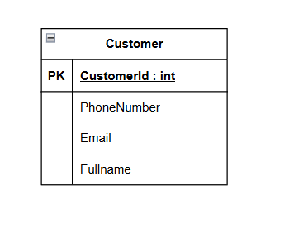
FavoriteGenres được tách thành thực thể GENRE và bảng trung gian CUSTOMER_GENRE để một khách hàng có thể yêu thích nhiều thể loại phim mà không lưu nhiều giá trị trong cùng một ô. Email cho phép NULL đối với khách hàng không cung cấp email

